关于开展《新型冠状病毒防疫安全公益课》

在线学习的通知
各学院：
根据上级相关疫情防控指示精神以及学校《关于做好新型冠状病毒感染的肺炎疫情防控工作的通知》要求，为进一步做好新型冠状病毒感染的肺炎疫情知识的教育，同时为“停课不停学”做好学习准备，经研究决定，在全校开展《新型冠状病毒防疫安全公益课》在线学习，现就有关事宜通知如下：
一、开课对象：2016-2019级本科生；
二、开课时间：2020年2月3日—2020年3月1日；
三、学习方式：通过长江师范学院课程中心平台或登录超星学习通APP参加课程学习，具体登录学习方式详见附件。
四、学分计算：课程学习完成后，将根据个人课程学习情况进行成绩核定（观看视频和结课考试成绩比例各占50%），计入2019—2020学年第一学期期末成绩，并按照公选课1学分记录课程学分（如未在规定时间完成课程学习，不计学分，不计挂科）。
请各学院务必高度重视，务必通知到每一位同学，按时认真参加课程学习。学习过程中有疑问可与在线客服联系。
另注：教职工也可登录平台或使用学习通APP观看课程。

附件：《新型冠状病毒防疫安全公益课》在线学习流程

教务处
2020年2月3日

《新型冠状病毒防疫安全公益课》在线学习流程

说明：共有两种学习方式，一是电脑端的学习，二是手机端的学习，两种学习方式学习进度同步。

一、电脑端的学习流程
1.打开浏览器输入学校网址http://www.yznu.cn ，在右上角“服务大厅”处登录一站式服务大厅，然后在“可用应用”中的“教学服务”栏目中选择“网络教学平台”进入，点击“教学空间”即可直接学习课程；该方式最为简便。 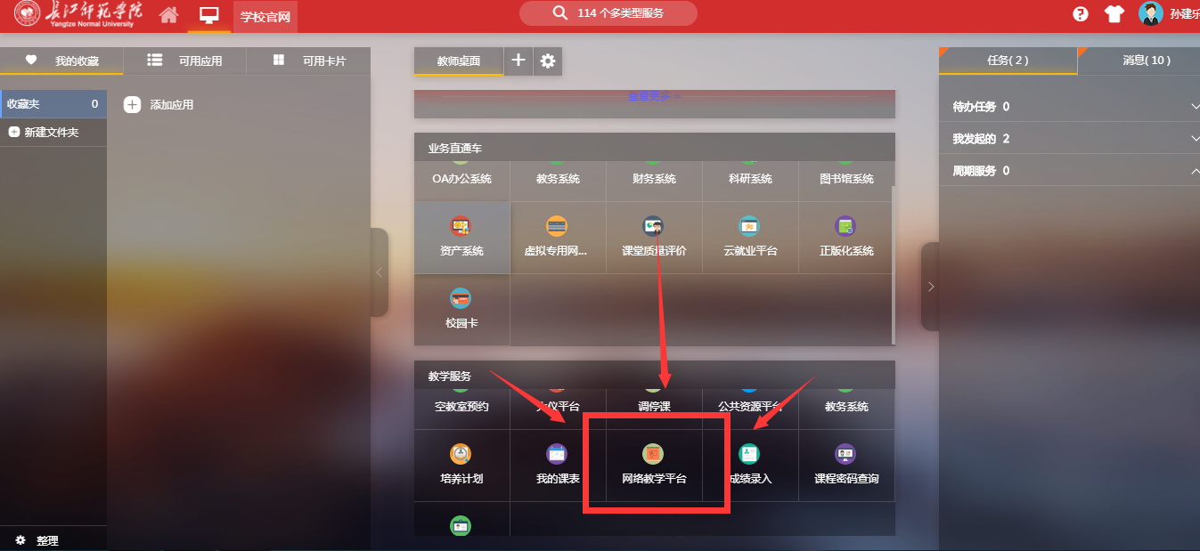
2. 如第一种方式登录有问题，可打开浏览器输入教务处网址http://jwc.yznu.cn，在教务处主页“快捷入口”处点击“课程中心”，或直接输入平台登录网址：http://yznu.fanya.chaoxing.com/portal 进入登录界面。
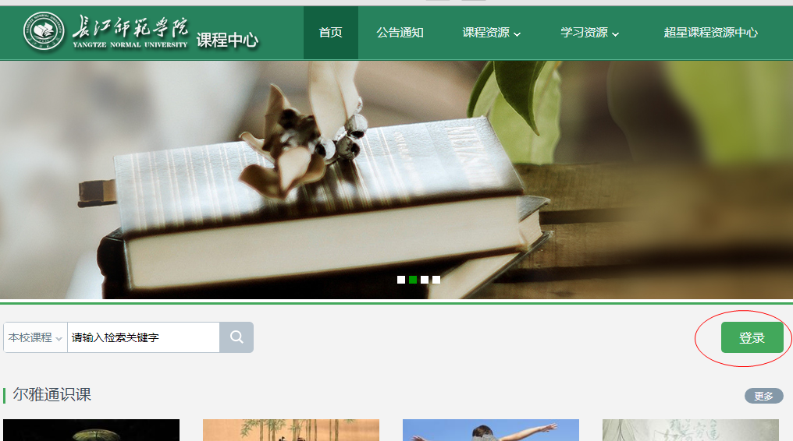

点击登录按钮进入用户登录页面 ：
① 首次登录者：账号为自己的学号，初始密码：123456；
② 已参加过网络通识课学习者：通过手机号或学号和自己设置的密码登录
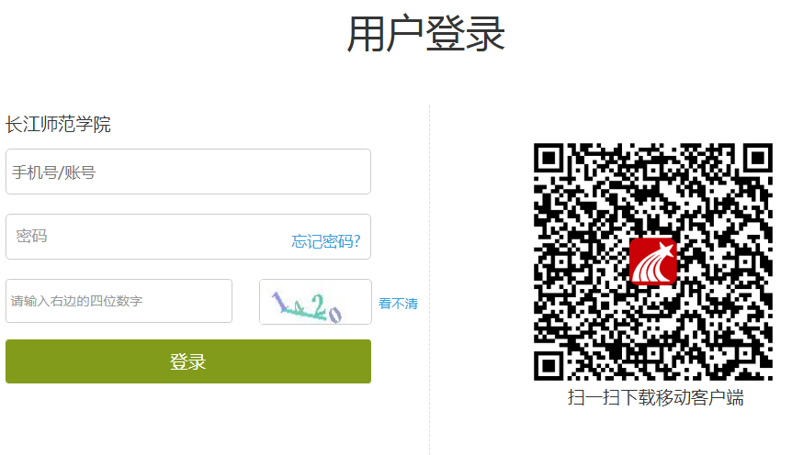

3.新用户需在“账号管理”中完善个人信息，绑定手机和邮箱，以便密码丢失后进行找回。
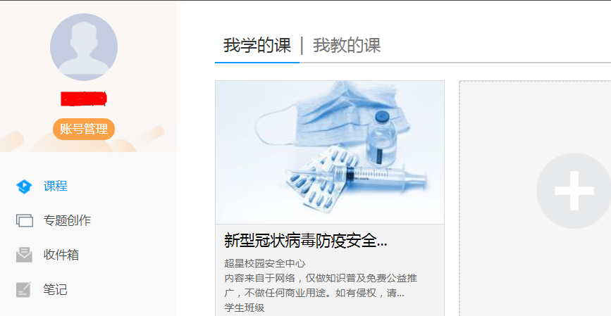
4.进入自己的学习页面，确保能看到自己的姓名和我学的课程名称，即可开始学习。

二、手机端的学习
1.下载安装学习通：在APP应用市场搜索“学习通”，下载并安装。
2 .首次登录，选择“新用户注册”用手机号注册，登录学习通并绑定学号/工号（登录后绑定学号/工号步骤如下图），新用户绑定学号/工号后，才能在APP首页的“课程”中看到该课程；已注册用户直接通过手机号和设置的密码登录即可学习课程。
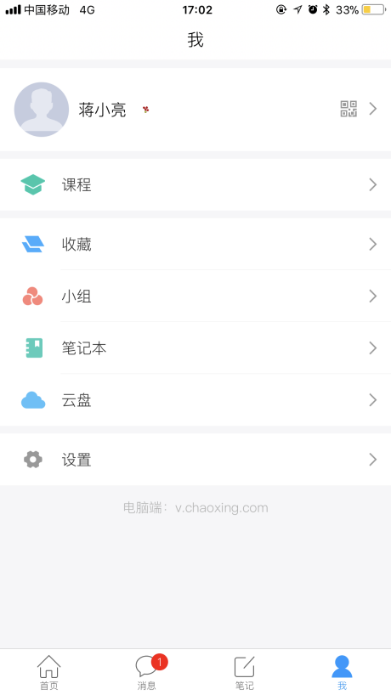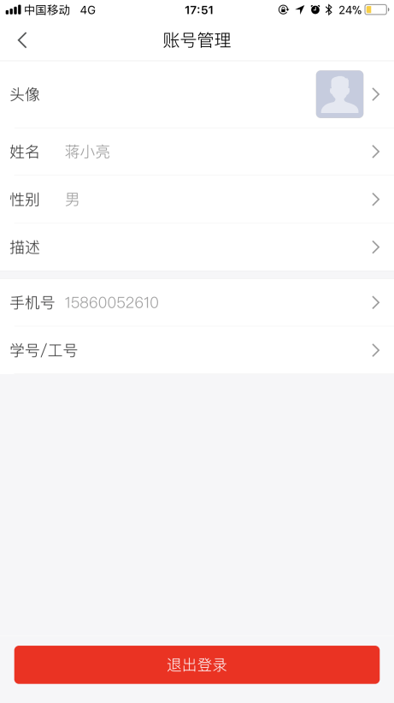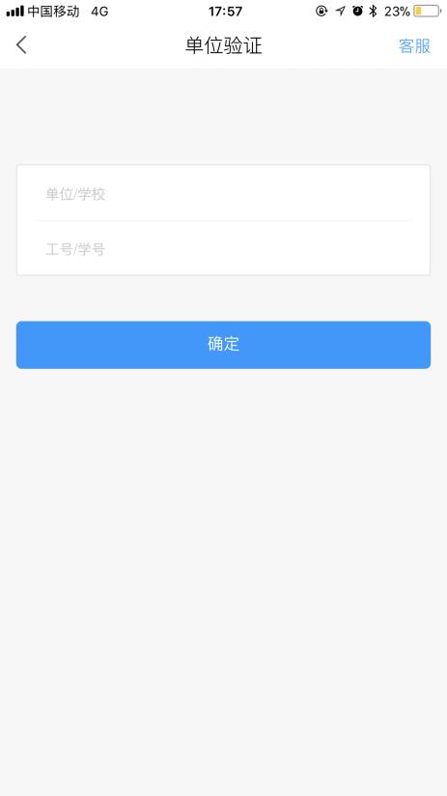
③ 绑定学校（长江师范学院）和学号/工号信息
① 进入我的头像个人信息
② 选择“学号/工号”

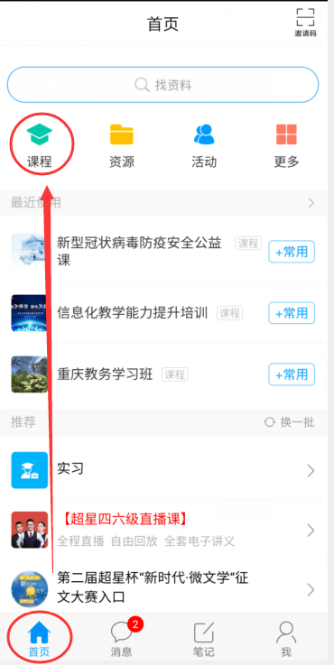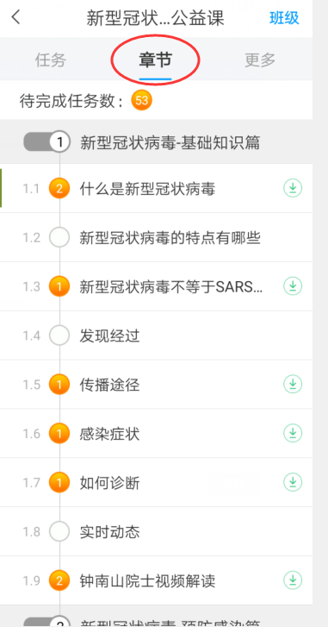
⑤点击章节即可观看课程视频
④ 在APP首页点击课程即可开始学习

